**广州气候监测快报**

2016年第2期

广州市气候与农业气象中心 签发：吕勇平

南海夏季风和厄尔尼诺最新监测与展望

1. 南海夏季风已于5月第5候爆发

据国家气候中心和热带海洋研究所监测，2016年夏季风已于5月第5候爆发。

从风场分布可见，21日开始西南风开始控制南海地区（图1），低层850hPa风场和对流条件以及200hPa风场基本满足爆发条件。从南海夏季风监测指数看，在5月第5候达到爆发标准（图2、3）。从模式预报看，直至6月10日风场和对流指数均满足爆发条件（图4）。综上，2016年夏季风已于5月第5候爆发。

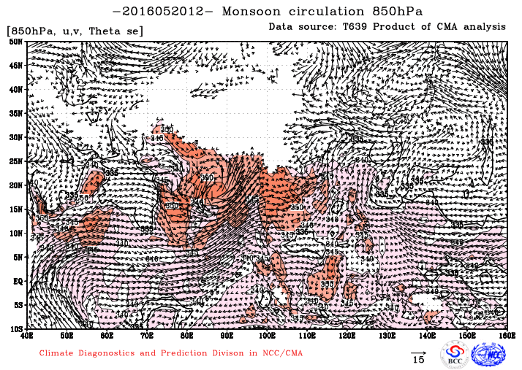

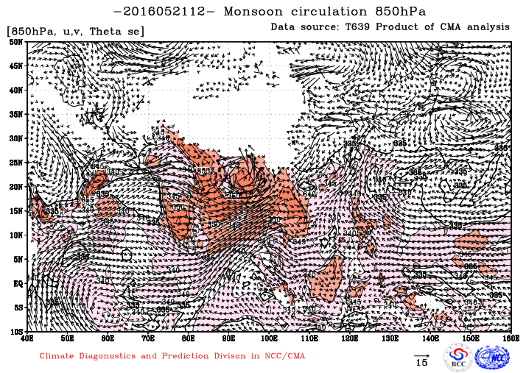

图1 2016年5月20日和21日850hPa风场和假相当位温分布

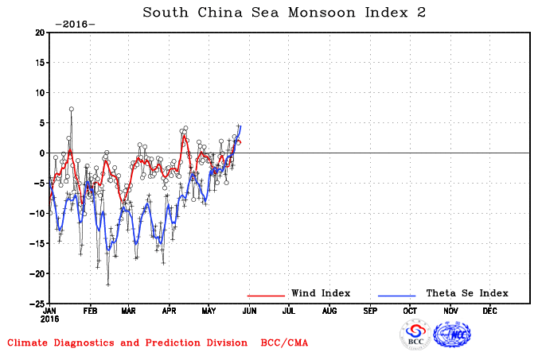

图2 南海区域纬向风和假相当位温指数逐日演变

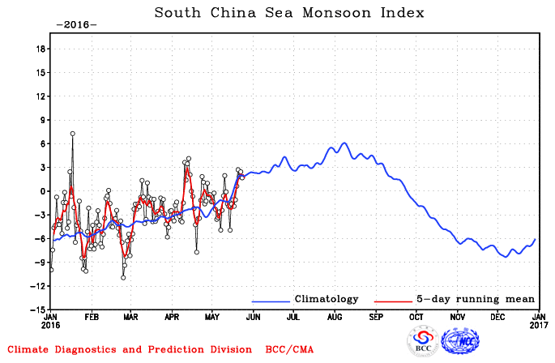

图3 南海夏季风指数逐日演变



图4 CFS模式 850hPa风场预报

1. 厄尔尼诺最新监测与展望

据国家气候中心监测厄尔尼诺事件指数已低于0.5℃。2016年5月第4周（5月16-22日），赤道中东太平洋尼诺综合区监测指数和尼诺3.4区监测指数已经降至0.5℃以下，均为0.2℃，分别较上周下降0.3℃、0.4℃（图5，表1）。

目前赤道东太平洋地区大部为冷水控制，赤道中太平洋基本为中性状态。预计，赤道中太平洋海温继续下降，夏季将转为拉尼娜状态。

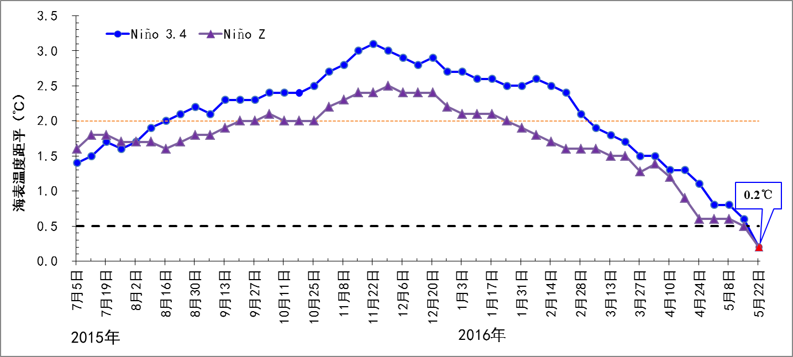

图5 2015年7月以来厄尔尼诺指数逐周演变

表1 最近两周厄尔尼诺监测指数变化（单位：℃）

|  |  |  |
| --- | --- | --- |
| 时 间 | 尼诺综合区  监测指数 | 尼诺3.4区  监测指数 |
| 上周（5月9-15日） | 0.5 | 0.6 |
| 最近一周（5月16-22日） | 0.2 | 0.2 |